TRAVELING SEMINAR / SEMINAIRE ITINÉRANT Roskilde (Danemark)/Paris 8 (France)

DOCUMENTER LES EXPÉRIENCES MIGRANTES EN CONTEXTE URBAIN

Séminaire dans le cadre de l’alliance ERUA (European Reform Universities Alliance)

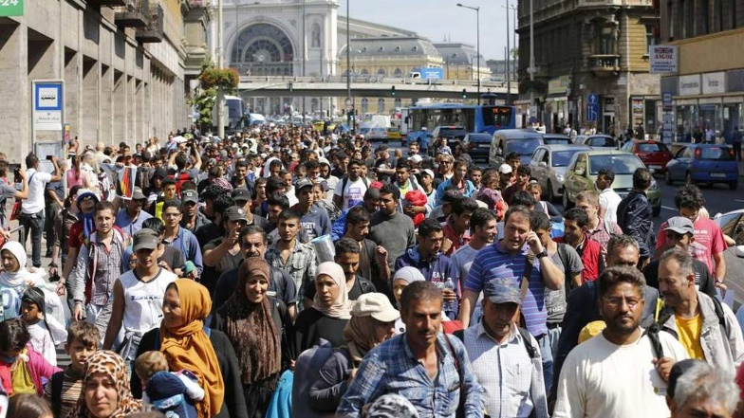
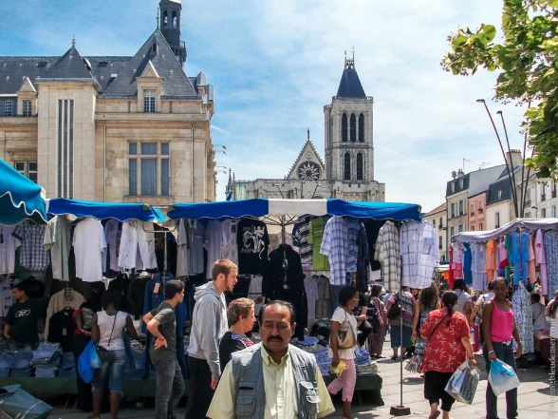

Dans le cadre de l’alliance ERUA (European Reform Universities Alliance) l’Université Roskilde (Danemark) accueille des étudiants de M1 pour un séminaire itinérant qui se tiendra du 5 au 11 mars 2024.U
Les étudiant-e- seront inclus dans deux séances de séminaires de strategic urban planning à l’Université de Roskilde, et feront un séjour de terrain guidé dans le quartier de Norrebro. Ils y seront initié-e-s au maniement des caméras et des outils audiovisuels, et invité-e-s à réaliser de courts films documentant les transformations du quartier de Norrebro à Copenhague.
Aucune connaissance préalable dans le domaine de la réalisation et du documentaire n’est nécessaire.
Les étudiant-e-s travailleront en petits groupes (un-e étudiant-e de Roskilde et un ou deux étudiant-e-s de Paris 8), sous l’encadrement des enseignant-e-s, afin de rencontrer les migrant-e-s et de les interroger sur leurs parcours, et de documenter les évolutions urbaines liées.
Ce séminaire s’adresse en premier lieu aux étudiant-e-s du M 1de science politique.
Le séminaire donne lieu à validation d’ECTS et compte pour un cours transversal. Vous pouvez vous inscrire en utilisant le formulaire suivant.
https://framaforms.org/participation-travelling-seminar-paris-8-u-roskilde-copenhague-mars-2024-1706179450
7 places sont disponibles. Les frais de séjour et de voyage sont pris en charge. Cf Frama
Priorité sera donnée aux premier-es inscrit-es
En raison du nombre de places limité, merci de vous inscrire le plus rapidement possible en utilisant ce formulaire.
Prochaine étape : Une réunion d’information et de préparation pour les partant-s aura lieu à Paris 8 le jeudi 8 février 2024 à 13.30 au département de science politique

